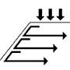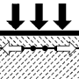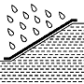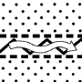

CENTRO SPERIMENTALE STRADALE ANAS: APPROCCIO ANALITICO AI “GEOSINTETICI” ATTRAVERSO TEST DI LABORATORIO. - VALUTAZIONE SPECIFICA PER I GEOTESSILI

Ing. Eleonora Cesolini, Ing. Gabriele Camomilla, Ing. Pierluigi Bernardinetti

Premessa
Alla trattazione di questo argomento bisogna anteporre la premessa che, nonostante lo sforzo profuso, non sarà possibile (ma e non era nell’obiettivo degli scriventi) trattare in maniera completa l’argomento vista l’altissima “diversificazione delle specializzazioni” che questi materiali hanno assunto.

I geosintetici sono costituiti da materie prime derivanti principalmente dall’industria tessile e dal mondo dei polimeri (in genere poliestere, polipropilene, polietilene e simili.) e comprendono tutti i tipi di materiali, in genere in elementi sottili, usati all’interno dei terreni da costruzione, indipendentemente da come sono fabbricati..

I geotessili invece sono oggi un settore dei geosintetici anche se le prime applicazioni nelle opere di ingegneria civile, rinforzo dei manti stradali, risalgono ad un periodo compreso tra il 1926 ed il 1935 negli Stati Uniti, ed i tessuti usati erano di cotone e non di natura sintetica.
L’applicazione sistematica di questi materiali avviene più tardi, a partire dalla metà degli anni ’60, con la crescita del mercato dei moderni geotessili a filo sintetico a seguito della creazione di processi produttivi per teli di “tessuto non tessuto - TNT ”. e prodotti con filamenti continui. Negli anni 70 il mercato si è ampliato con la produzione di materiali a basso costo, non sempre a filo continuo (uso del fiocco).

Successivamente nascono prodotti nuovi come le stuoie, geogriglie, geocompositi (per il drenaggio)che non sono geotessili..
Nel 1983 J.E. Fluet suggerisce il termine “geosintetici” per definire tutti i materiali sintetici, incluse le geomembrane (polimeriche e bituminose).

Attualmente (dal 2002) i prodotti geosintetici (e affini) sono tra i prodotti da costruzione che devono essere marcati obbligatoriamente CE per essere immessi sul mercato.

Classificazione e definizione
I geosintetici oggi sono classificati secondo la norma UNI EN 10318 in:

Geotessili (GTX) | Prodotti affini (GPT) | Geosintetici con funzione di barriera (GBR)
- Tessuti  - Nontessuti  - A maglia | - Geogriglie  - Georeti  - Geocelle  - Geostrisce  - Geostuoie  - Geospacer | - Geosintetici bentonitici con funzione barriera  - Geosintetici polimerici con funzione barriera  - Geosintetici bituminosi con funzione barriera
Tabella 1: Classificazione dei geotessili secondo la norma UNI EN 10318

Sono classificati geocomposti quei materiali in cui è presente almeno uno dei geosintetici di cui sopra la cui immagine si può vedere nelle figure di seguito riportate.

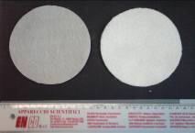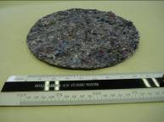
Figura 1: GTX Geotessili non tessuti

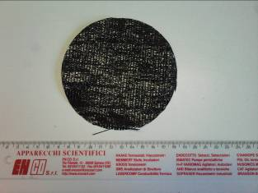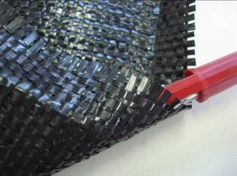
Figura 2: GTX Geotessuto trama e ordito

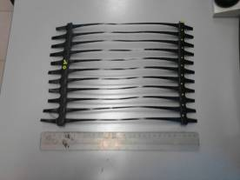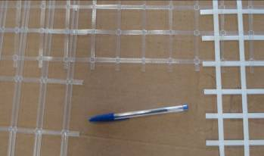
Figura 3: GPT Geogriglie

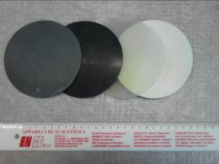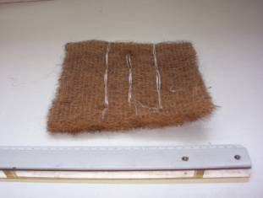

Fig.4: Geosintetici con funzione di impermeabilizzazione Fig. 4: Geostuoia

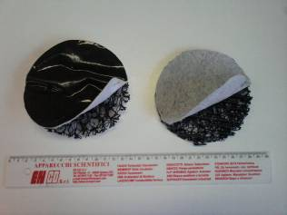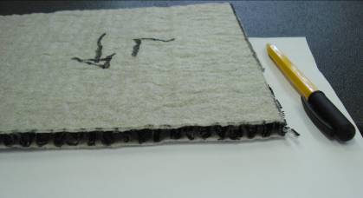
Fig. 6: Geocompositi con funzione filtro e drenaggio

Funzioni
In generale i geosintetici sono caratterizzati da proprietà fisiche, meccaniche e idrauliche, tali da poter essere impiegati in opere di ingegneria civile a contatto con il terreno.
Tra le funzioni principali abbiamo:
- Filtrazione: nella funzione di filtrazione il geosintetico, interposto tra due materiali diversi, permette il passaggio dell’acqua impedendo o limitando la migrazione di particelle di terreno;
- Drenaggio: nella funzione drenante (accompagnata a quella filtrante) il geotessile convoglia, all’interno del suo spessore, l’acqua verso uno scarico;
- Separazione: nella funzione di separazione il geosintetico, interposto tra due terreni, di diversa granulometria impedisce che i materiali fini si mescolino ai più grossolani mantenendo caratteristiche di filtrazione;
- Rinforzo: nella funzione di rinforzo il geosintetico migliora il comportamento meccanico di una struttura in terra mediante sforzi di taglio e ingranamento al contatto;
- Contenimento: la funzione di contenimento viene esplicata mediante un rinforzo superficiale che contiene la forma del terreno e ne impedisce l’erosione;
- Rinverdimento: i geosintetici sono in grado di esercitare questa funzione poiché sono arricchiti all’interno con sementi che accelerano la protezione a verde della struttura;
- Impermeabilizzazione: con questa funzione il geotessili impedisce il passaggio dei fluidi alle opere di cui è posto a protezione, naturalmente con l’ausilio di un riempitivo impermeabilizzante.

E’ bene specificare che i prodotti esistenti difficilmente svolgono una sola funzione, ma spesso ne associano diverse con una che è in genere peculiare rispetto le altre.
Il progettista ha il compito di scegliere il prodotto giusto nella vastissima gamma offerta dal mercato che in questo campo evolve rapidamente anche con lo sviluppo di materiali e tecniche costruttive.
Esistono a tale scopo (oltre alle numerose normative e linee guida anche a livello internazionale) algoritmi e schemi di calcolo che possono essere di ausilio non solo nella scelta della tipologia ma anche della classe per quella stessa tipologia (ad es. classe di resistenza), naturalmente essi vanno usati con i parametri distintivi dei materiali che devono assicurare la funzione prevista.

L’identificazione dei prodotti passa spesso per le caratteristiche generali che possono essere cosi schematizzate:
- Proprietà generali: tipo di polimero, fibra, massa areica, processo di fabbricazione, spessore, dimensioni dei rotoli (forma di fornitura);
- Dati di identificazione: Sono ottenute attraverso prove meccaniche (trazione, lacerazione, punzonamento), di durabilità (resistenza all’abrasione, all’aggressione chimica, biologica, stabilità agli UV e alle radiazioni, alle azioni cicliche bagnato asciutto e alla temperatura), ed idrauliche (distribuzione dei vuoti, permeabilità, trasmissività)
- Proprietà di interazione geosintetico-terreno: derivano da prove (anche di modellazione) in situ e in laboratorio (caratteristiche sforzi deformazione a lungo termine, adesione ed attrito, resistenza ai carichi dinamici e ciclici ecc).

Programma
In questo ambito il CSS (Centro Sperimentale Stradale) ha proseguito e riorganizzato un percorso di sviluppo e ricerca sui geotessili in particolare. Questo, di riflesso, ha implementato il know-how su tutti gli altri materiali e ha rappresentato le basi per la redazione di alcuni documenti tecnici (tra cui gli elenchi prezzi) essendo Anas Spa la prima stazione appaltante in Italia di lavori stradali e quindi direttamente interessata anche a questo tipo di forniture.

Il geotessile che trova più largo impiego è quello che svolge funzioni di separazione-filtrazione, unite, a volte, a funzioni di resistenza non strutturale cioè fino a 40-45 kN/mt.
Vista l’eterogeneità e la diversificazione dei prodotti disponibili il suddetto percorso di sviluppo è avvenuto attraverso le seguenti fasi:

- attivazione dello specifico settore geosintetici;
- studio ed applicazione di nuove norme UNI EN mantenendo comunque in vigore le CNR per via di alcune prove richieste al CSS che seguono gare del passato con capitolati prevedenti prove secondo CNR;
- incontri tecnici con diversi fornitori al fine di comprendere il mercato e le problematiche di tali materiali;
- partecipazione a gruppi di lavoro in ambito UNI;
- acquisto di alcune nuove attrezzature;
- test su una vasta gamma di prodotti (geotessili);
- elaborazione dei dati e discussione dei risultati;
- redazione di norme tecniche e di elenchi prezzi corrispondenti;

Il tutto è in continua evoluzione, a vantaggio anche delle strutture compartimentali che trovano nel CSS una struttura specializzata per l’esecuzione delle prove e la loro interpretazione in termini sia operativi che formali.

Dati tecnici
Tra le prove eseguite rientrano anche quelle che il CSS svolge in veste ufficiale (campioni inviati dai Compartimenti).
Le normative di riferimento UNI EN maggiormente impiegate per l’esecuzione delle prove sui geotessili sono:

- UNI EN 13252: Geotessili e prodotti affini - Caratteristiche richieste per l’impiego nei sistemi drenanti;
- UNI EN ISO 12236: Geotessili e prodotti affini – Prova di punzona mento statico (metodo CBR);
- UNI EN ISO 10319: Geotessili – Prova di trazione a banda larga;
- UNI EN 13251: Geotessili e prodotti affini – Caratteristiche richieste per l’impiego nelle costruzioni di terra, nelle fondazioni e nelle strutture di sostegno;
- UNI EN ISO 110320: Geotessili e prodotti affini – Identificazione in sito;
- UNI EN 13249: Geotessili e prodotti affini – Caratteristiche richieste per l’impiego nella costruzione di strade e di altre aree soggette a traffico (escluse ferrovie e l’inclusione in conglomerati bituminosi).
- UNI EN ISO 9864 – Massa Areica;
- UNI EN ISO 9863-1 – Spessore;
- UNI EN ISO 12956 – Apertura dei pori
- UNI EN ISO 11058 – Permeabilità perpendicolare all’ acqua indice VH₂₀50.

Queste norme aggiornano e sostituiscono le CNR 110-111 del 1985 e le CNR da 141 a145 del 1992 oltre alle norme UNI (gruppo UNITEX).

Analisi dei dati
Di seguito si riporta una tabella riepilogativa dei risultati di una serie di test di laboratorio svolti presso CSS. L’esigenza di mantenere in vigore la precedente normativa si manifesta soprattutto in relazione alla prova di resistenza a trazione e allungamento, considerata la caratteristica discriminante sotto il profilo tecnico commerciale.

Tabella 2: Alcuni test di laboratorio eseguiti sui geotessili svolte presso CSS

Infatti, mentre la precedente norma UNI EN 29073/3 prevedeva strisce larghe 5 cm con lunghezza di riferimento (L₀) pari a 20 cm, la nuova norma UNI EN 10319, prevede banda di geotessile larga 20 cm e L₀ 10 cm (Figura 17).
In queste differenti condizioni, il comportamento del geotessile è notevolmente diverso (soprattutto nella dinamica della deformazione) con risultati non comparabili (anche volendo riparametrare i dati con le diverse geometrie dei campioni riportati in Figura 6,9 e 10) soprattutto per l’eccessivo effetto strizione della striscia (in realtà impedito nel sito di applicazione).

Ciò conferma l’esigenza di ANAS di impiegare nuove norme senza poter abbandonare le vecchie.

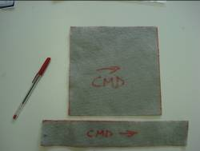 Figura 5:Banda e striscia di geotessile

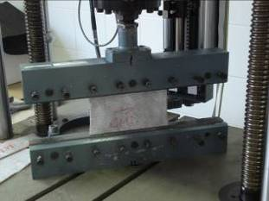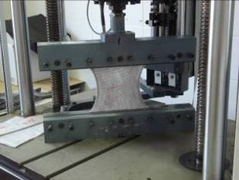
Figura 6: La prova su banda

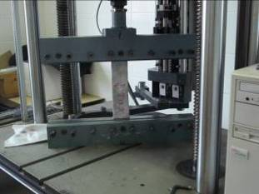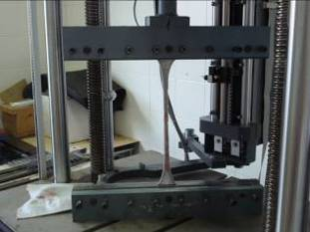

Figura 7: La prova su striscia

TNT
striscia
banda
Tessuto trama e ordito TTO
banda
striscia

Figura 8: Confronto trazione provini in striscia e in banda per tessuti non tessuti e tessuti trama
e ordito

Inoltre la nuova norma UNI EN 10319 introduce il parametro Jsec (rigidità secante) come parte integrante del resoconto di prova ad almeno alcuni livelli di deformazione (2%, 5% e 10% ) .
In Figura 9 si può osservare un esempio di calcolo del Jsec (al 5% di deformazione).
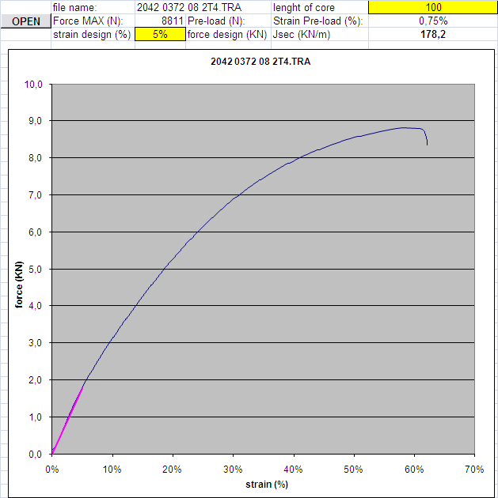

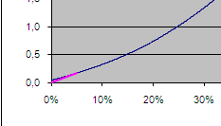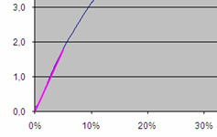
Jsec 178,2kN/m
Jsec 17,4kN/m

Figura 9: calcolo del Jsec al 5% di deformazione

Il modulo secante è un dato molto importante per il progettista e per chi redige norme e capitolati perché determina la risposta del materiale nel suo campo di lavoro usuale (fase iniziale della curva sforzi-deformazioni) e nella fase di posa in opera.
Infatti gli altri parametri meccanici che vengono usualmente richiesti (resistenza alla rottura e deformazione relativa) danno un indicazione finale di rottura, evento che non dovrebbe essere mai raggiunto nella normalità di impiego. La Figura 10 mostra un caso in cui si raggiunge la rottura del geosintetico ed evidentemente siamo al collasso della struttra in terra..

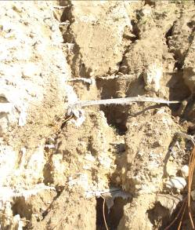
Figura 10: geotessile

L’analisi dei dati insieme alla caratteristiche fisiche e di produzione suggeriscono una macro divisione in quattro tipologie:

- TTO (Trama e ordito)
- TNT agugliati con metodo produzione a fiocco
- TNT agugliati con metodo di produzione a filo continuo
- TNT agugliati stabilizzati mediante azione termica, di collanti o resine

Struttura anisotropa
Struttura isotropa

TNT prodotti con metodologia a fiocco
TNT stabilizzati mediante azione termica, di collanti o resine
TTO
Tessuti Trama e Ordito

TNT prodotti con metodologia a filo continuo

resistenze anche elevate e basse deformazioni spessori <1mm e pesi bassi (max 250gr/mq)
resistenze basse e medie, deformazioni medie o alte spessori variabili (1-5mm) e pesi variabili(100-600gr/mq)

tendenza a Jsec più elevato nella fase iniziale
deformazion i < a rottura
ridotti spessori con resistenze medie e deformazioni basse
tendenza a Jsec più basso nella fase iniziale e deformazion i > a rottura

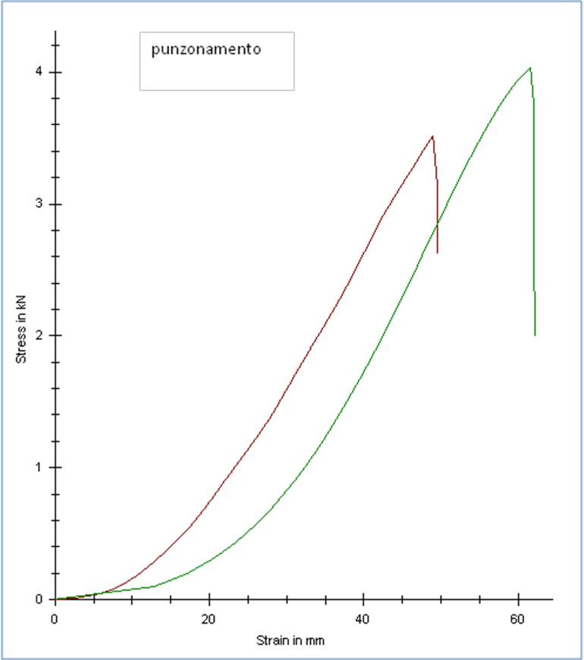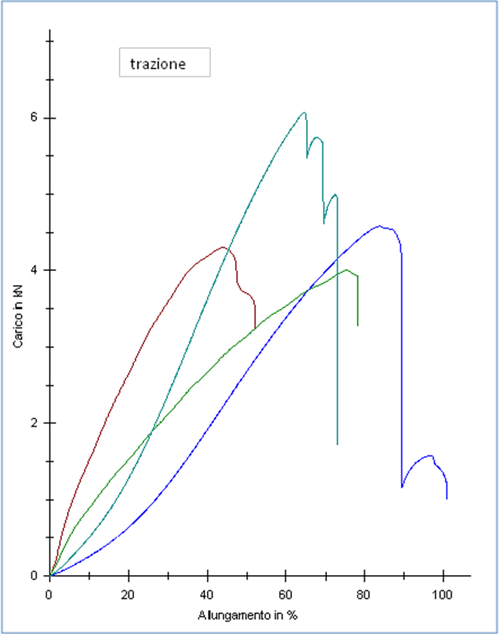
F(MD)
FC(MD)
FC(CMD)
F(CMD)
FC
F

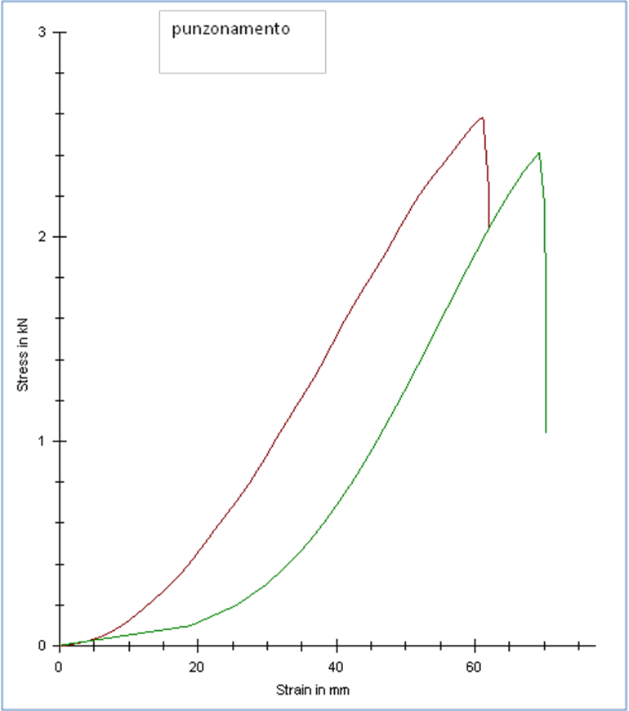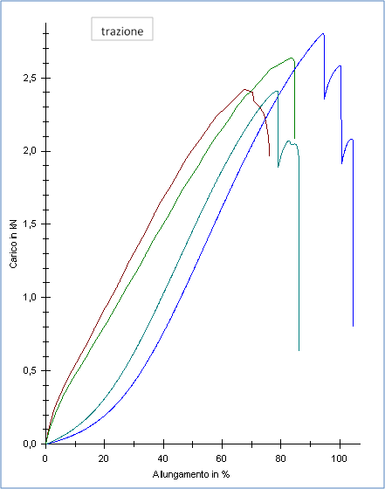
F(MD)
F(CMD)
FC(MD)
FC(CMD)
F
FC

Figura 11: confronto geotessili non tessuti fiocco (F) e filo continuo (FC) nella prova di trazione
e punzonamento per due classi di resistenza

Le tipologie di geotessile con metodo di produzione a “fiocco” e a “filo continuo”, proprio per la diversa struttura del geotessile (fig.14 filo continuo e fiocco fig15), offrono risposte differenti alle sollecitazioni meccaniche evidenziate dai grafici sopra esposti (diverso processo di orientamento delle fibre).
I geotessuti “filo continuo” (FC) possono presentare alle basse deformazioni una maggiore resistenza nei confronti di quelli da “fiocco” (F) in entrambe le direzioni CMD (cross machine direction) e MD (machine direction) con tendenza a deformazioni a rottura inferiori.

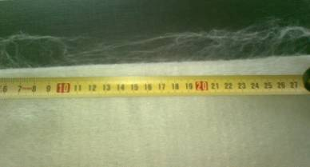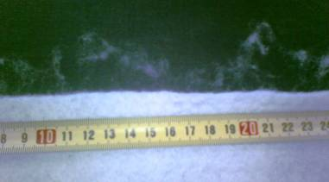
fig 14: fibre lunghe (filo continuo)
fig 15: fibre corte (fiocco)

Da considerare però che le numerose variabili e i processi, ormai molto evoluti, che entrano nel processo di produzione, materiali, tipo agugliatura, lunghezza fibre, e soprattutto stabilizzazione termica e/o chimica (e grado di stabilizzazione), possono avvicinare o ribaltare il ragionamento fatto sopra.

Rimane al progettista il compito di scegliere il materiale in base alle prestazioni che fornisce in relazione a quelle richieste dall’opera e in base alle funzioni progettuali affidate al geotessile.

Un cenno alle proprietà meccaniche dei geotessili tessuti (qui le direzioni sono trama e ordito, la prima perpendicolare al senso di produzione e la seconda in direzione della produzione) che si differenziano dagli altri per quanto riguarda il metodo di fabbricazione e la struttura. Questi geotessili sono caratterizzati principalmente da resistenze medio e medio-alte con basse deformazioni e struttura fortemente anisotropa (fig 16), oltreché da drenabilità ridotta (vedi seguito).
Inoltre le caratteristiche meccaniche sono molto legate alla natura del singolo filo (che viene subito sollecitato) più che all’effetto partecipativo di tutti i fili (come nei non tessuti).

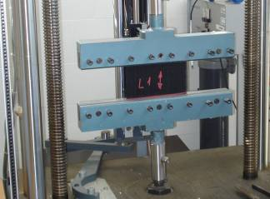
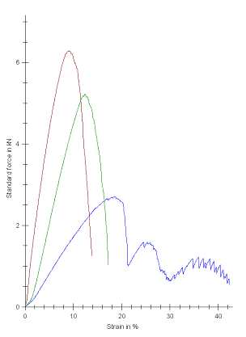
Ordito
Trama
DIAG
Figura 16: trazione su tessuto trama e ordito

Le funzioni di filtro: la prova di permeabilità all’acqua perpendicolare al piano

Un’altra caratteristica ampiamente approfondita e critica per le funzioni connessi è la drenabilità perpendicolare al piano, caratteristica fondamentale per evitare che l’acqua permanga nelle terre e ne abbassi le caratteristiche meccaniche.
I dati di drenabilità espressi come VH50 (velocità di flusso a 20°C) con misurati a 50mm di altezza
Ai fini del calcolo la UNI EN 11058 da la possibilità di impiegare schemi con carico costante o carico variabile in diverse configurazioni.
L’esperienza de CSS è partita da uno schema semplice a carico costante (fig15), ma in questo caso si sono ottenuti risultati non in linea con la letteratura su numerosi prodotti.
La prova apparentemente di semplice esecuzione presenta delle variabili operative difficilmente standardizzabili che possono incidere sulla misura (da qui i range presenti sulle schede tecniche dei prodotti giustamente “abbondanti”).
Per ovviare al problema si è acquistata sul mercato un attrezzatura completamente automatica molto diffusa che limita al massimo le procedure operative manuali. (fig,17)

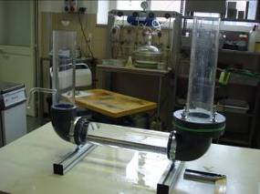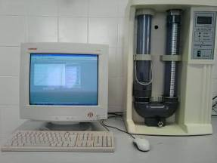
Figura 17: apparecchi per la prova di permeabilità perpendicolare al piano sec UNI EN 11058 in carico idraulico costante e variabile (automatica)

La macchina automatizzata lavora in condizioni di carico variabile secondo il principio dei vasi (in questo caso cilindri) comunicanti, in cui sinteticamente in un tubo viene posto il geotessile per essere “caricato” con una colonna d’acqua (carico idraulico), che viene poi lasciata “cadere” fino a che il carico sul campione sia zero (livello uguale su entrambi i cilindri).
Viene misurata in continuo l’altezza del carico idraulico sul campione in funzione del tempo H(t), con questi dati viene calcolata la velocità di flusso V(H) in funzione della altezza con la formula V(H)=dH/dt, approssimando poi (mediante regressione) questa curva dati con

H=av+bv²

si ricavano i due coefficienti “a” e “b” con i quali si ricava la V_{H50,} cioè la velocità di flusso al livello H=50mm (standardizzato e corretto a 20°C).

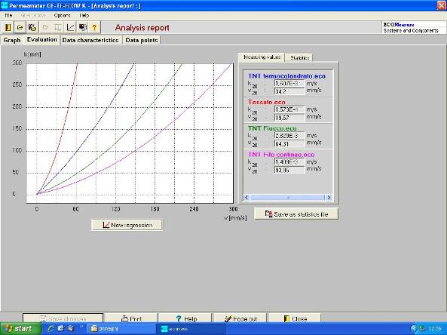
Fig. 18: test di permeabilità perpendicolare al piano

Nella figura 18 sono presentati i dati di permeabilità, con relative curve V(H) di quattro tipologie di geotessili, TNT termocalandrato, TNT da fiocco, TNT da filo continuo (tutti e tre circa della stessa grammatura), e infine un tessuto TTO (trama e ordito).
Si evidenzia come i TNT non stabilizzati (sia fiocco che filo continuo) diano valori (in genere) più elevati dei termocalandrati (ovviamente esistono vari gradi di stabilizzazione termica con risultati molto variabili) proprio a causa della fase riscaldamento e schiacciamento del polimero.

I tessuti invece mostrano la drenabilità più bassa proprio a causa della loro struttura (piatta a nastri tessuti tra loro) con l’evidente caratteristica di avere i pori tutti della stessa grandezza, al contrario dei TNT che si presentano come filtro con “porosità” variabile.

E’ evidente che i geotessili termocalandrati e soprattutto i tessuti non hanno caratteristiche “di filtrazione” paragonabili agli altri, sia perpendicolare al piano che soprattutto nel piano (trasmissività), dove è lo spessore a giocare un ruolo fondamentale.

Obiettivi raggiunti e il cammino da percorrere

L’impiego dei geosintetici è ormai di ampissima diffusione (capitolati per movimenti terra, rilevati, pavimentazioni stradali, opere di difesa, opere in verde, impermeabilizzazioni, gallerie ecc).
Anas Spa, per redigere norme tecniche ed elenchi prezzi, si avvale degli studi che il CSS esegue, ad es. per i geotessili grazie anche alle numerose prove effettuate, si sono potute rivedere le voci di elenco prezzi e capitolati che riguardano i geotessili nelle loro funzioni di separazione, filtrazione e rinforzo non strutturale fig. 19)

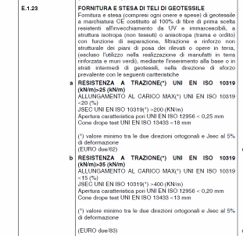
Figura 19: esempio di elenco prezzi sui geotessili

Il lavoro prosegue nelle direzioni di acquisire ancora know-how su tali materiali approfondendo alcune proprietà mediante prove (in particolare open size e con drope), verificare aspetti legati alla durabilità approcciando anche il lato chimico (cioè polimeri costituenti), e l’aspetto normativo attuale, sempre con l’obiettivo di ricerca applicata di ausilio all’azienda e indirettamente al mondo produttivo.

Si ringrazia il settore Geotessili nelle persone di Salvatore Benenati e Pietro Formosa

Uso ormai consolidato del termine inglese “fabric non woven” in contrapposizione ai tessuti classici, dotati di struttura a trama ed ordito - TTO.
per impieghi strutturali il geosintetico deve avere resistenze superiori ai 50 kN/mt fino a 200 e oltre kN/mt.
Nel passato veniva dato un significato di maggiore o minore resistenza legato al tipi di struttura dei filamenti; oggi ci si riferisce, giustamente, soltanto ai valori delle prove

